**“清理海洋垃圾，守护最美海滩”志愿活动方案**

**活动目的:**为贯彻习近平新时代中国特色社会主义思想中坚持人与自然和谐共生的主题，致力保护海洋，维护生态平衡，用实际行动践行环保理念，让海洋更加清澈、美丽，特举办“清理海洋垃圾，守护最美海滩”志愿活动。

**活动时间:**2023年11月18日上午9:00单位出发

**活动地点:**栖凤村码头

**活动内容：**海洋生态环境保护科普、海漂垃圾清理、垃圾分类投放、（免费提供垃圾钳）

**清理海洋垃圾，守护最美海滩**

——光大证券奉化营业部志愿活动

习总书记曾说：“加强海洋生态文明建设，是生态文明建设的重要组成部分。要坚持绿色发展，一代接着一代干，久久为功，建设美丽中国，为保护好地球村作出中国贡献。”为了倡导公民参与环境保护行动，提高公众对海洋环境保护的关注度，奉化营业部特举办了“清理海洋垃圾，守护最美海滩”志愿活动，用实际行动践行环保理念。

活动当天，奉化营业部全体党员干部和部分群众来到了栖凤码头海岸线，在这里可以看到一幢蓝白相间的建筑物，这是一个集资源回收、积分兑换、休憩娱乐等功能于一体的公益环保舱，被称为“海洋伙伴”环保舱。在环保舱负责人的带领下，参观了浠嗨回收、浠嗨便利、浠嗨救援等设施。

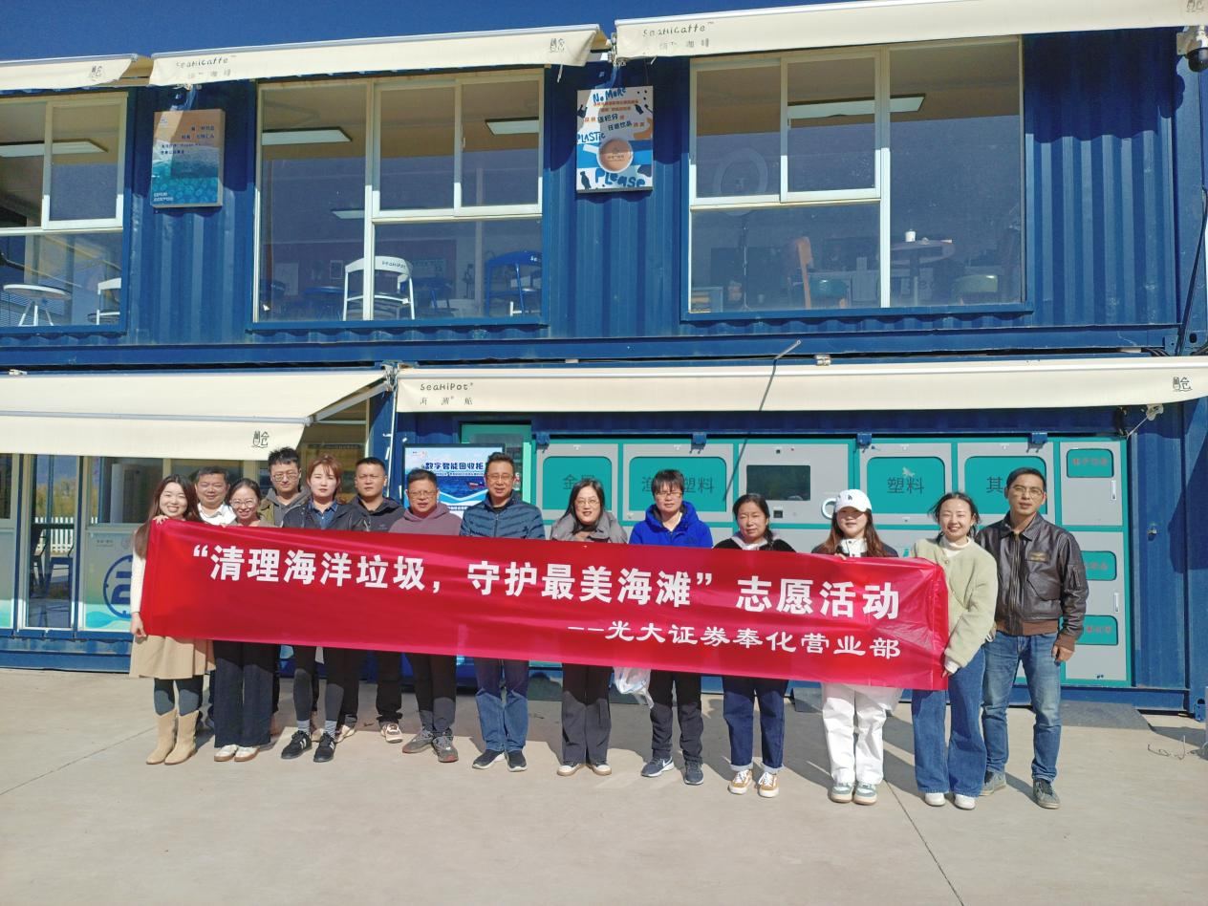

**净滩行动**

参观完成后，大家拿着公益环保仓借发的垃圾钳前往海边进行各类垃圾清理，包括隐藏在海滩边上的塑料瓶以及石缝中的垃圾袋、废弃渔网等，大家协同合作完成预定区块垃圾清理。

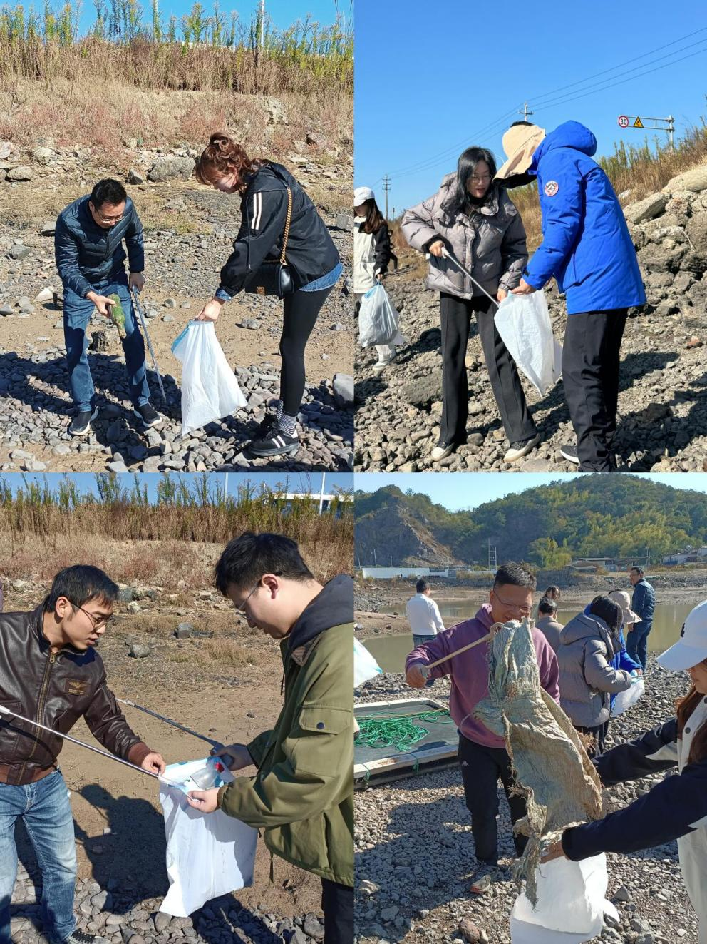

**投递垃圾**

净滩完成后，环保舱负责人向大家讲解专设的垃圾回收柜，根据金属、渔具、塑料、电子垃圾、化妆品和有害垃圾分类进行识别投递，回收后的部分垃圾通过再生利用制作成文创产品，包括但不限于帆布包、帽子、笔记本等。

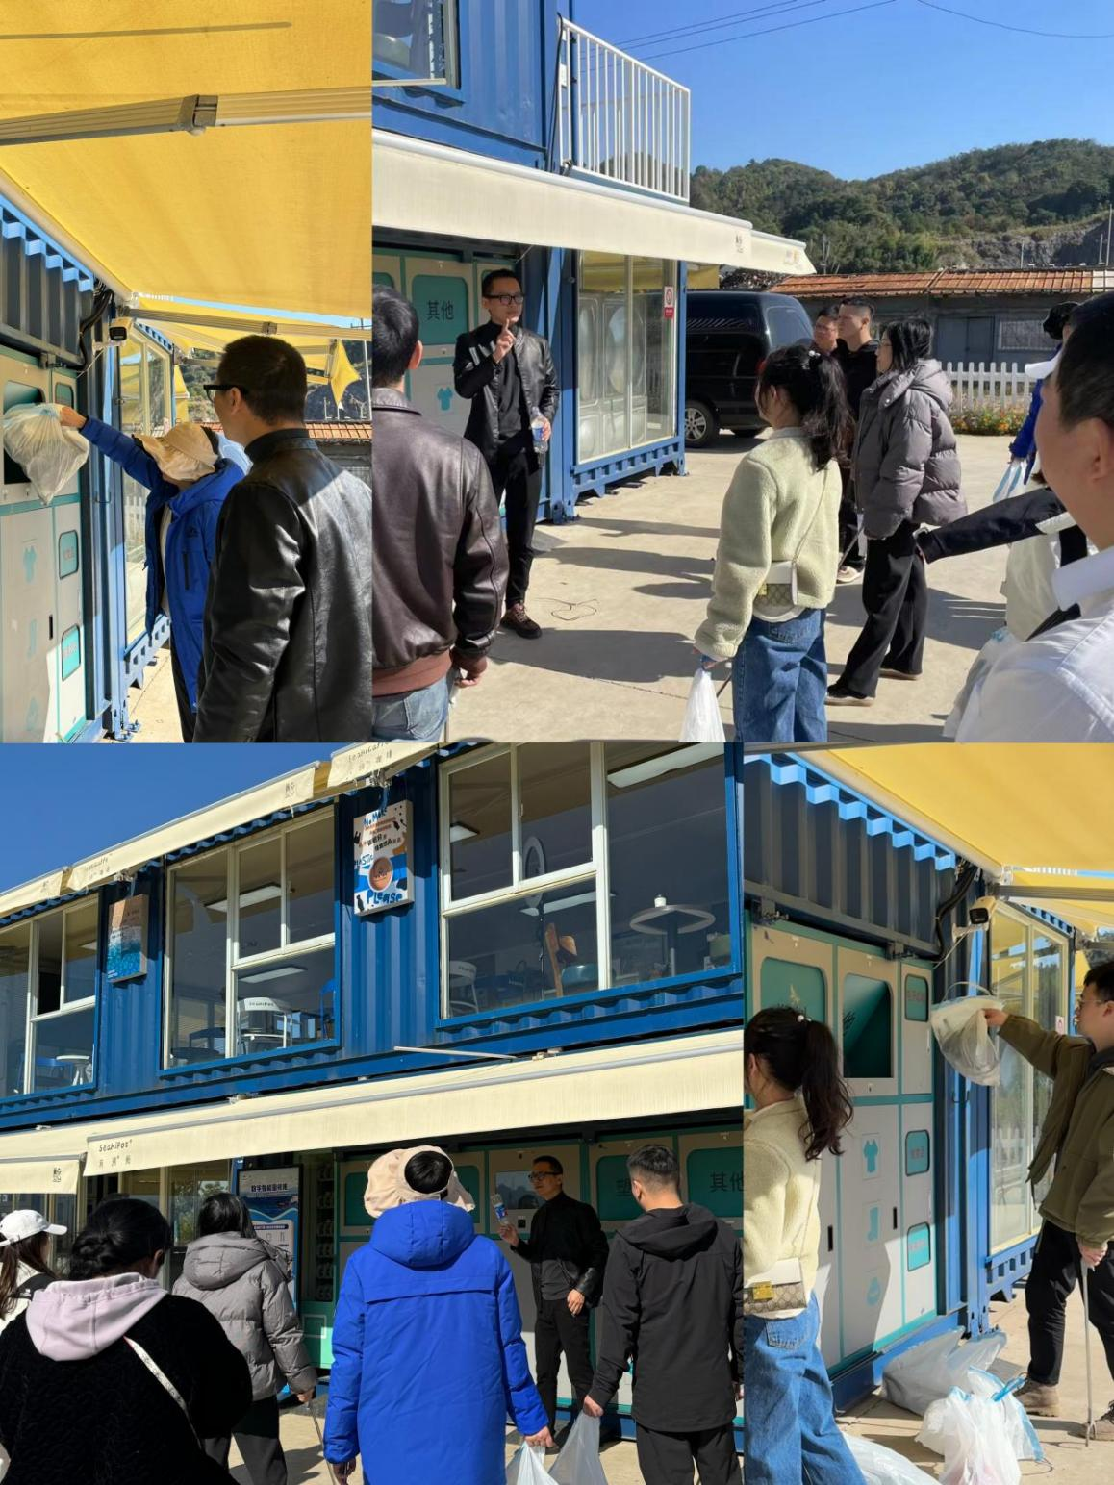

**海洋环保课堂**

将垃圾分门别类投放后，环保舱负责人带领大家到二楼观看海洋生态环保知识视频。简单的科普视频，让大家对海洋垃圾危害、海洋生物多样性保护、海洋垃圾的回收和再利用等有了更深的认识，进一步增强了海洋生态环境保护意识。

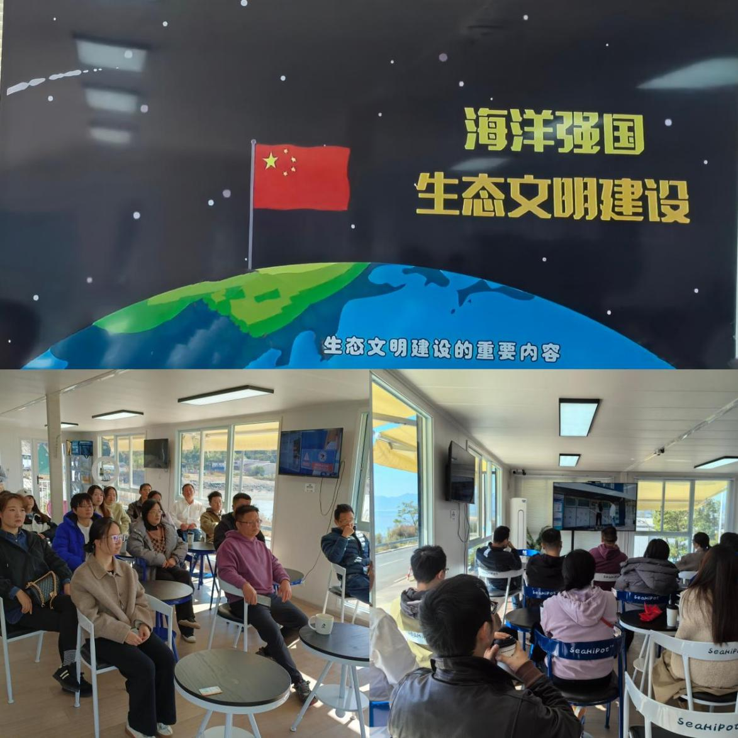

习近平《在深入推动长江经济带发展座谈会上的讲话》指出：“生态环境保护和经济发展不是矛盾对立的关系，而是辩证统一的关系。”我们在实现经济社会的同时做好生态环境保护，才能使绿水青山产生巨大生态效益、经济效益和社会效益。对比一些国家对海洋环保的轻视，我们更要有大国意识自我勉励，加强环境保护，共筑我们的地球村。

此次志愿活动，不仅是提高了大家的环境保护意识，更是影响我们身边人的一次活动号召。通过清理海洋垃圾，让海滩焕然一新。虽然人们的环保意识不会一朝一夕就有大的突破，但是只要我们去做去宣传，就可以让更多的人参与进来，让更多的人意识到爱护环境保护海洋的重要性。